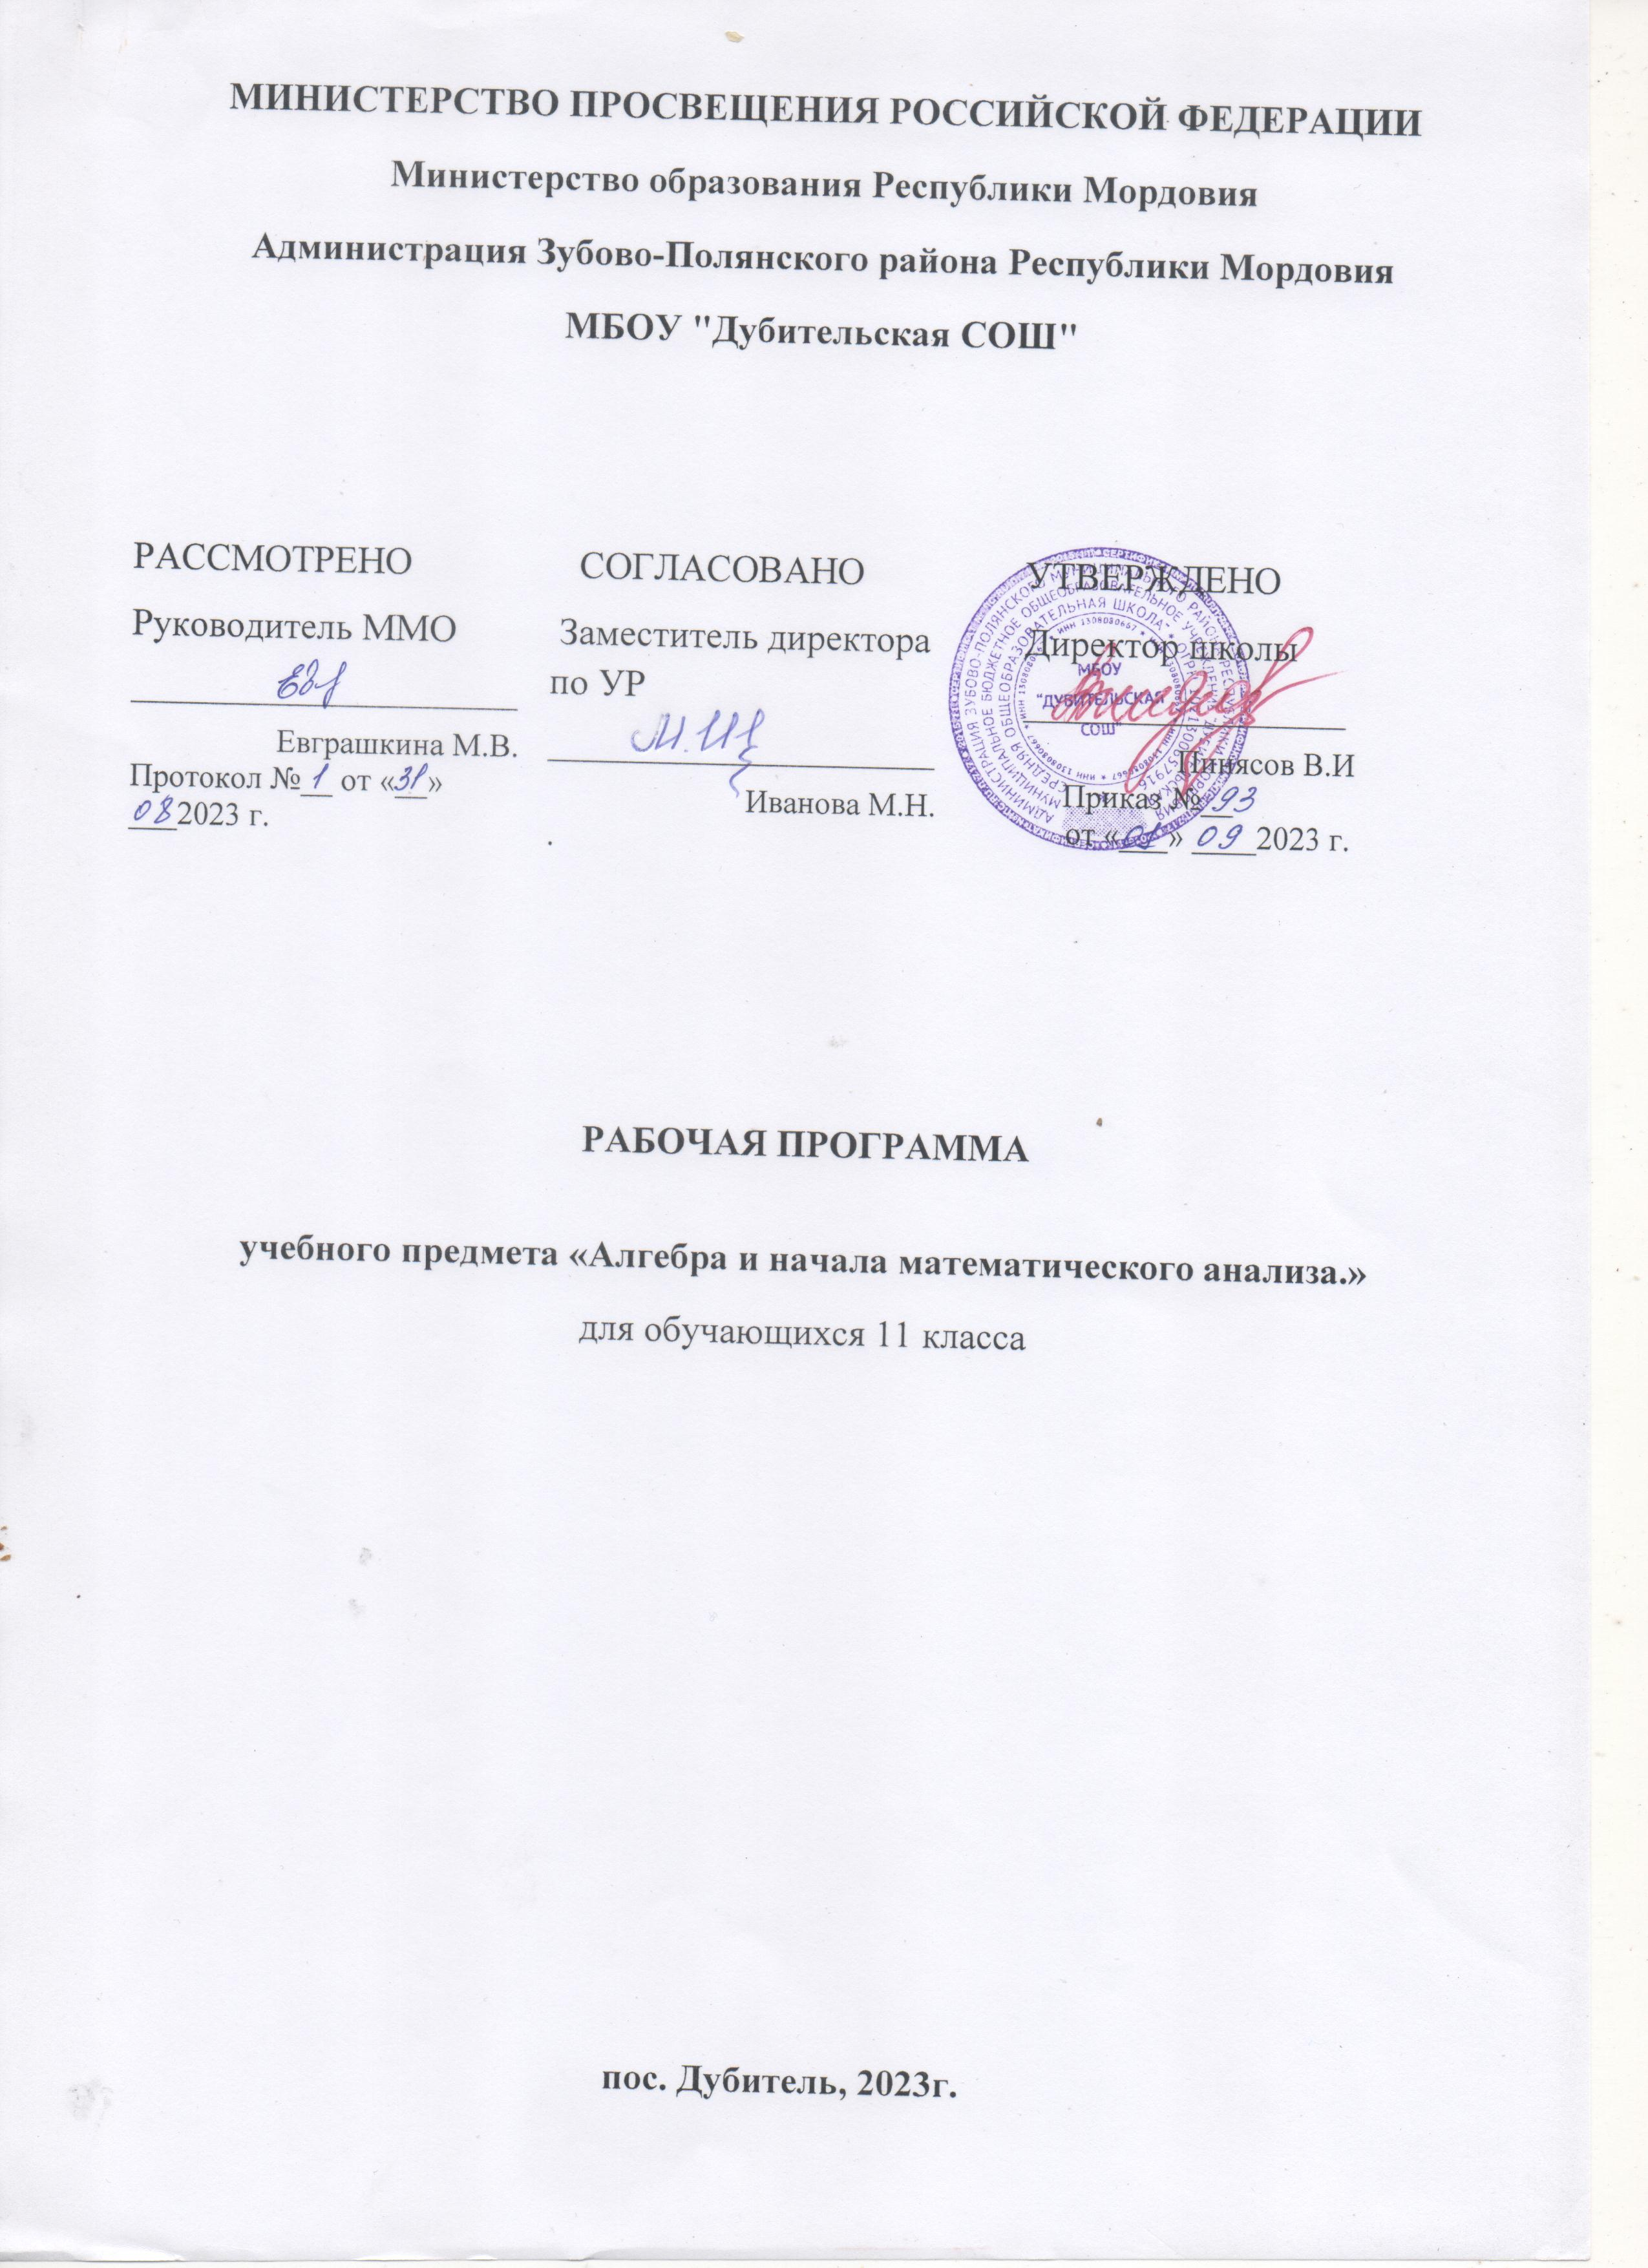

**Содержание учебного предмета.**

**Повторение курса алгебры и начал анализа (3 ч.)**

Основная цель – обобщить и систематизировать знания учащихся курса алгебры и начал анализа 10 класса с целью выявления уровня сформированности математической грамотности, повторить методы решения основных видов уравнений и неравенств.

**Тригонометрические функции. (10 ч.)**

Область определения и множество значений тригонометрических функций. Четность, нечетность, периодичность тригонометрических функций. Свойства функции y=cosx, и ее график. Свойства функции y=sinx и ее график. Свойства функции y= tgx и ее график. Обратные тригонометрические функции.

Основная цель- изучить свойства тригонометрических функций, научить учащихся применять эти свойства при решении уравнений и неравенств, научить строить графики тригонометрических функций.

**Производная и ее геометрический смысл (12ч )**

Производная. Производная степенной функции. Правила дифференцирования. Производные некоторых элементарных функции. Геометрический смысл производной.

Основная цель – ввести понятие производной; научить находить производные с помощью формул дифференцирования; научить находить уравнение касательной к графику функции.

**Применение производной к исследованию функций. (10 ч.)**

Возрастание и убывание функции. Экстремумы функции. Наибольшие и наименьшие значения функции. Производная второго порядка.

Основная цель – сформировать умение решать простейшие практические задачи методом дифференциального исчисления.

**Интеграл. (8 ч).**

Первообразная. Правила нахождения первообразных. Площадь криволинейной трапеции и интеграл. Вычисление интегралов. Применение производной и интеграла к решению практических задач.

Основная цель – познакомить учащихся с понятием интеграла и интегрированием как операцией, обратной дифференцированию; научить применять интеграл к решению геометрических и физических задач.

**Комбинаторика (6 часов).**

Правило произведения. Перестановки. Размещения. Сочетания и их свойства, бином Ньютона.

Основная цель – развить комбинаторное мышление учащихся; ознакомить с теорией соединений (как самостоятельным разделом математики и в дальнейшем – с аппаратом решения ряда вероятностных задач); обосновать формулу бинома Ньютона.

**Элементы теории вероятностей (6 часов).**

Вероятность события. Сложение вероятностей. Вероятность произведения независимых событий.

Основная цель – сформировать понятие вероятности случайного независимого события; научить решать задачи на применение теоремы о вероятности суммы двух несовместимых событий и на нахождение вероятности произведения двух независимых событий.

**Статистика (4 часов)**

Случайные величины. Центральные тенденции, Меры разброса.

Основная цель – сформировать понятие вероятности случайного независимого события; научить решать задачи на применение теоремы о вероятности суммы двух несовместимых событий и на нахождение вероятности произведения двух независимых событий.

**Повторение. Решение задач ( 9 часов).**

Основная цель – обобщение, уточнение и систематизация знаний по алгебре и началам анализа за курс средней школы.

**Учебно-тематический план**

|  |  |  |  |
| --- | --- | --- | --- |
| № | тема | количество | |
| часов | Контрольных работ |
| 1 | Повторение курса алгебры и начал анализа | 3 | 1 |
| 2 | Тригонометрические функции | 10 | 1 |
| 3 | Производная и ее геометрический смысл | 12 | 1 |
| 4 | Применение производной к исследованию функций | 10 | 1 |
| 5 | Интеграл | 8 | 1 |
| 6 | Комбинаторика | 6 | 1 |
| 7 | Элементы теории вероятностей | 6 | 1 |
| 8 | Статистика | 4 | 1 |
| 9 | Повторение. Решение задач. | 9 | 1 |

**Алгебра – 11 УМК «Алгебра 11», авт.Алимов Ш.А., Колягин Ю.М. Ткачева М.В., Федорова Н.Е., Шабунин М.И.**

**Повторение курса алгебры и начала анализа (3 часа)**

|  |  |  |  |  |  |
| --- | --- | --- | --- | --- | --- |
| Номер  параграфа | Кол-во  часов | тема | Характеристика основных видов деятельности ученика (на уровне учебных действий): | дата по | |
| плану | факту |
| 1 | 1 | Повторение. Решение иррациональных, логарифмических, показательных уравнений. | Учащиеся знают определения показательных, логарифмических, иррациональных, тригонометрических уравнений; умеют решать простейшие показательные уравнения, их системы; использовать для приближенного решения уравнений графический метод;  могут решать показательные неравенства, их системы; использовать для приближенного решения неравенств графический метод; умеют решать простейшие логарифмические уравнения, их системы; использовать для приближенного решения уравнений графический метод; изображать на координатной плоскости множества решений простейших уравнений и их систем;  знают, как применить алгоритм решения логарифмического неравенства в зависимости от основания; умеют использовать формулы, содержащие тригонометрические выражениядля выполнения соответствующих расчетов; преобразовывать формулы, выражая одни тригонометрические функции через другие; решать тригонометрические уравнения |  |  |
| 2 | 1 | Повторение. Решение иррациональных, логарифмических, показательных неравенств.  Тригонометрические уравнения. |  |  |
| 3 | 1 | Повторение. Входная контрольная работа |  |  |
| **Тригонометрические функции (10 ч.)** | | | | | |
| Номер параграфа | Кол-во часов | Тема | Характеристика основных видов деятельности ученика (на уровне учебных действий) | дата по | |
| плану | факту |
| 38 | 2 | Область определения и множество значений тригонометрических функций | Учащиеся должны:  Научиться находить область определения и множество значений тригонометрических функций в более сложных случаях.  Научиться определять четность, нечетность, периодичность тригонометрических функций в более сложных случаях.  Знать свойства тригонометрических функций  и уметь строить их графики. Уметь выполнять преобразования графиков.  описывать по графику и в *простейших случаях по формуле* поведение и свойства тригонометрических функций, находить по графику функции наибольшие и наименьшие значения; |  |  |
| 39 | 1 | Четность, нечетность, периодичность тригонометрических функций |  |  |
| 40 | 2 | Свойства функции y=cos x и ее график |  |  |
| 41 | 2 | Свойства функции y=sin x и ее график |  |  |
| 42 | 1 | Свойства функции y=tg x и ее график |  |  |
| 43 | 1 | Обратные тригонометрические функции |  |  |
|  | 1 | К/р №1 «Тригонометрические функции» |  |  |

**Производная и ее геометрический смысл (12ч ).**

|  |  |  |  |  |  |
| --- | --- | --- | --- | --- | --- |
| Номер параграфа | Кол-во часов | Тема | Характеристика основных видов деятельности ученика (на уровне учебных действий) | дата по | |
| плану | факту |
| 44 | 1 | Понятие производной и ее механический смысл. | учащиеся должны иметь представление о пределе и непрерывности функции, знать определение производной, формулы производных элементарных функций, простейшие правила вычисления производных, уравнение касательной; понимать геометрический и механический смысл производной; находить производные элементарных функций, пользуясь таблицей производных; находить производные элементарных функций, пользуясь правилами дифференцирования; освоить технику дифференцирования; усвоить геометрический смысл производной; овладеть умения находить производную любой комбинации элементарных функций;овладеть навыками составления уравнения касательной к графику функции при дополнительных условиях, нахождения углового коэффициента касательной, точки касания |  |  |
| 44 | 1 | Вычисление производной с помощью определения. |  |  |
| 45 | 2 | Производная степенной функции. |  |  |
|  |  | Вычисление производной степенной функции. |  |  |
| 46 | 1 | Правила дифференцирования и их вывод.  Вычисление производной суммы и разности. |  |  |
|  | 1 | Вычисление производной произведения и дроби. |  |  |
| 47 | 1 | Производные некоторых элементарных функций. |  |  |
|  | 1 | Вычисление производных  тригонометрических функций. |  |  |
| 48 | 1 | Геометрический смысл производной. |  |  |
|  | 2 | Уравнение касательной к графику функции. |  |  |
|  | 1 | К.р. № 2 «Производная |  |  |

**Применение производной к исследованию функций. (10 час).**

|  |  |  |  |  |  |
| --- | --- | --- | --- | --- | --- |
| Номер параграфа | Кол-во часов | тема | Характеристика основных видов деятельности ученика (на уровне учебных действий): | дата по | |
| плану | факту |
| 49 | 2 | Возрастание и убывание функции | Иметь представление о промежутках возрастания и убывания функции, знаках производной, теореме достаточного условия возрастания функции, промежутках монотонности функции, окрестности точки, точках максимума и минимума функции, точках экстремума, критических точках;уметь строить эскиз графика функции, если задан отрезок, значения функции в концах этого отрезка и знак производной в некоторых точках функции; умением применять производную к исследованию функций и построению графиков;овладеть навыками исследования в простейших случаях функции на монотонность, находить наибольшие и наименьшие значения функций, точки перегиба и интервалы выпуклости вверх и вниз |  |  |
| 50 | 1 | Экстремумы функции.  Достаточный признак возрастания и убывания функции. |  |  |
|  | 1 | Критические и стационарные точки функции.  Нахождение точек максимума и минимума.  Исследование функций на возрастание и убывание |  |  |
| 51 | 2 | Применение производной к построению графиков функций. |  |  |
| 52 | 2 | Алгоритм нахождения наибольшего и наименьшего значения функции |  |  |
| 53 | 1 | Выпуклость графика функции, точки перегиба. |  |  |
|  | 1 | К.р. № 3 «Применение производной»  Административная контрольная работа. |  |  |

**Интеграл. (8 часов).**

|  |  |  |  |  |  |
| --- | --- | --- | --- | --- | --- |
| Номер параграфа | Кол-во часов | тема | Характеристика основных видов деятельности ученика (на уровне учебных действий) | дата по | |
| плану | факту |
| 54 | 1 | Определение первообразной. Основное свойство первообразной.  Связь между первообразной и производной. | Иметь представление опервообразной функции,семействе первообразных, дифференцировании и интегрировании,  таблице первообразных, правилах отыскания первообразных;уметьнаходить для функции первообразную, график которой проходит через точку, заданную координатами;овладеть умением находить площадь криволинейной трапеции, ограниченной графиками y = f (x) и y = g (x), ограниченной  прямыми x = a; x = b, осью Ox и графиком y = f (x); с применением формулы Ньютона- Лейбница; овладеть навыками решения дифференциального уравнения, удовлетворяющего заданному условию.  учащиеся должны знать правила нахождения |  |  |
| 55 | 1 | Правила нахождения первообразных |  |  |
| 1 | Нахождение первообразной с помощью таблицы первообразных.  Формула Ньютона-Лейбница. Определенный интеграл. |  |  |
|  |  |
| 56 | 2 | Площадь криволинейной трапеции и интеграл. |  |  |
| 57 | 2 | Урок обобщения и систематизации знаний Вычисление определенных интегралов. |  |  |
| 58 | 1 | Вычисление площадей с помощью интеграла |  |  |
|  | 1 | К.р. № 4 «Интеграл» |  |  |

**Комбинаторика (6 часов)**

|  |  |  |  |  |  |  |
| --- | --- | --- | --- | --- | --- | --- |
| Номер параграфа | Кол-во часов | тема | | Характеристика основных видов деятельности ученика (на уровне учебных действий): | дата по | |
| плану | факту |
| 60 | 1 | | Понятие комбинаторной задачи. | иметь представление о факториале, перестановках Рn, о числе размещений $A_{n}^{m}$, о числе сочетаний без повторений $C_{n}^{m}$;уметь вычислять размещения, сочетания и перестановки без повторения;овладеть умением применения свойств размещений и сочетаний, разложения бинома Ньютона;  овладеть навыками решения уравнений относительно n, содержащих выражения видаРn , ,. |  |  |
| 61 | 1 | | Перестановки. |  |  |
| 62 | 1 | | Размещения. |  |  |
| 63 | 1 | | Сочетания и их свойства |  |  |
| 64 | 1 | | Биноминальная формула Ньютона. |  |  |
|  | 1 | | К.р. №5 «Комбинаторика» |  |  |

**Элементы теории вероятностей (6 часов).**

|  |  |  |  |  |  |  |
| --- | --- | --- | --- | --- | --- | --- |
| Номер парагра  фа | Кол-во часов | тема | | Характеристика основных видов деятельности ученика (на уровне учебных действий): | дата по | |
| плану | факту |
| 65 | 1 | | События. | Иметь представление о случайных, достоверных и невозможных событиях; об единственно возможном и равновозможном событии, об элементарных событиях, об объединении и пересечении событий, о противоположном событии, о классическом определении вероятности; уметь вычислять вероятность суммы двух несовместимых событий, вычислять вероятность суммы двух произвольных событий, применять формулу Бернулли, определять независимость событий;овладеть умением решать задачи на вычисление вероятности совместного появления независимых событий;овладеть навыками решения задачи на вычисление вероятности произведения независимых событий или событий независимых  в совокупности. |  |  |
| 66 | 1 | | Комбинации событий. Противоположное событие. |  |  |
| 67 | 1 | | Вероятность события |  |  |
| 68 | 1 | | Сложение вероятностей. |  |  |
| 69 | 1 | | Вероятность произведения независимых событий.  Статистическая вероятность |  |  |
| 70 |  |  |
|  | 1 | | К.р. №6 «Элементы теории вероятностей». |

**Элементы теории вероятностей (4 часов).**

|  |  |  |  |  |  |  |
| --- | --- | --- | --- | --- | --- | --- |
| Номер парагра  фа | Кол-во часов | тема | | Характеристика основных видов деятельности ученика (на уровне учебных действий): | дата по | |
| плану | факту |
| 71 | 1 | | Случайные величины | Иметь представление о случайных величинах,. Центральных тенденциях, Мерах разброса. Уметь решатьпрактическиезадачи по теме «Статистика». |  |  |
| 72 | 1 | | Центральные тенденции |  |  |
|  |  |
| 73 | 1 | | Меры разброса |
|  |  |
|  | 1 | | К.р. №7 «Статистика» |

**Повторение. Решение задач(9 часов).**

|  |  |  |  |  |  |  |
| --- | --- | --- | --- | --- | --- | --- |
| Номер параграфа | Кол-во часов | тема | | Характеристика основных видов деятельности ученика (на уровне учебных действий): | дата по | |
| плану | факту |
|  | 1 | | «Корень n-степени. Степень. Степень с рациональным показателем. Логарифм. Решение тренировочных упражнений | Владеют понятием степени с рациональным показателем, умением выполнять тождественные преобразования  и находить их значения; умеют выполнять тождественные преобразования с корнями и находить их значение; определять понятия, приводить доказательства; умеют решать системы уравнений, содержащих одно или два уравнения (логарифмических, иррациональных, тригонометрических); решать неравенства с одной перемен; умеют находить производную функции; находить множество значений функции; находить область определения сложной функции; использовать четность и нечетность функции; умеют решать и проводить исследование решения системы, содержащей уравнения  разного вида; решать текстовые задачи на нахождение  наибольшего (наименьшего) значения величины с приме-нением производной. |  |  |
|  | 1 | | Показательные уравнения. |  |  |
|  | 1 | | Логарифмические уравнения.  Иррациональные уравнения. |  |  |
|  | 1 | | Иррациональные, показательные, логарифмические неравенства». |  |  |
|  | 1 | | Производная. Формулы и правила вычисления производных. |  |  |
|  | 1 | | Производная сложной функции. |  |  |
|  | 1 | | Интеграл. Вычисление интегралов. |  |  |
|  | 1 | | Комбинаторные задачи.  Решение вероятностных задач. |  |  |
|  |  |
|  | 1 | | Административная контрольная работа. |  |  |

**Планируемые результаты обучения.**

В результате изучения математики на базовом уровне выпускник средней школы должен:знать/понимать:

* значение математической науки для решения задач, возни­кающих в теории и практике; широту и в то же время ограни­ченность применения математических методов к анализу и ис­следованию процессов и явлений в природе и обществе;
* значение практики и вопросов, возникающих в самой матема­тике для формирования и развития математической науки; ис­торию развития понятия числа, создания математического анализа, возникновения и развития геометрии;
* универсальный характер законов логики математических рас­суждений, их применимость во всех областях человеческой деятельности;
* вероятностный характер различных процессов окружающего мира;

уметь:

* выполнять арифметические действия, сочетая устные и пись­менные приемы, применение вычислительных устройств; на­ходить значения корня натуральной степени, степени с рацио­нальным показателем, логарифма, используя при необходимости вычислительные устройства; пользоваться оценкой и при­кидкой при практических расчетах;
* проводить по известным формулам и правилам преобразова­ния буквенных выражений, включающих степени, радикалы, логарифмы и тригонометрические функции;
* вычислять значения числовых и буквенных выражений, осу­ществляя необходимые подстановки и преобразования;
* определять значение функции по значению аргумента при различных способах задания функции;
* строить графики изученных функций;
* описывать по графику и в простейших случаях по формуле2 поведение и свойства функций, находить по графику функции наибольшие и наименьшие значения;
* решать уравнения, простейшие системы уравнений, используя свойства функций и их графиков;
* вычислять производные и первообразные элементарных функ­ций, используя справочные материалы;
* исследовать в простейших случаях функции на монотонность, находить наибольшие и наименьшие значения функций, стро­ить графики многочленов и простейших рациональных функ­ций с использованием аппарата математического анализа;
* вычислять в простейших случаях площади с использованием первообразной;
* решать рациональные, показательные и логарифмические уравнения и неравенства, простейшие иррациональные и три­гонометрические уравнения, их системы;
* составлять уравнения и неравенства по условию задачи;
* использовать для приближенного решения уравнений и нера­венств графический метод;
* изображать на координатной плоскости множества решений простейших уравнений и их систем;
* решать простейшие комбинаторные задачи методом перебора, а также с использованием известных формул;
* вычислять в простейших случаях вероятности событий на ос­нове подсчета числа исходов.

использовать приобретенные знания и умения в практиче­ской деятельности и повседневной жизни для:

* практических расчетов по формулам, включая формулы, со­держащие степени, радикалы, логарифмы и тригонометриче­ские функции, используя при необходимости справочные ма­териалы и простейшие вычислительные устройства
* описания с помощью функций различных зависимостей, пред­ставления их графически, интерпретации графиков;
* решения прикладных задач, в том числе социально-экономи­ческих и физических, на наибольшие и наименьшие значения, на нахождение скорости и ускорения;
* построения и исследования простейших математических мо­делей;
* анализа реальных числовых данных, представленных в виде диаграмм, графиков;

анализа информации статистического характера.